JEDEN PRÍBEH MENÍ PRÍBEHY MNOHÝCH

Mgr. Antónia Šnajderová Farnosť sv. Františka z Assisi, Vranov nad Topľou

Ročník: Siedmy ročník základných škôl / Sekunda (8.roč. gymnázia)
Tematický celok: SLOBODA A ROZHODNUTIA
Základná podtéma: Rozhodnutie a dôsledky
Prehlbujúca podtéma/Téma vyučovacej hodiny: Jeden príbeh mení príbehy mnohých

Zámer prehlbujúcej podtémy:
Dôvodom, prečo som si vybrala tému: Jeden príbeh mení príbehy mnohých je aktuálnosť danej témy a zároveň jej nadčasovosť. Príbeh a rozhodnutie mladej dievčiny – Anky Kolesárovej, ktorá sa ocitla v neľahkej situácii môže u mladých vyvolávať rôzne nejasnosti, ktoré im podsúvajú komerčné média či spoločnosť.
Prostredníctvom tejto témy by si žiaci prehĺbili vedomosti zo základnej podtémy – Rozhodnutie a dôsledky, kedy by na príklade mladej dievčiny mohli lepšie pochopiť správnu voľbu hodnôt, dôsledky našich pozitívnych rozhodnutí – ich dopad na našich blížnych, dôležitosť správnych rozhodnutí všedného dňa. Rovnako si upevnia schému pre rozhodovanie, ktorú môžu aplikovať vo svojich životoch.

Kľúčové pojmy: Anka, hodnoty, rozhodnutie, dôsledok, „5P“

Špecifické ciele vyučovacej hodiny:
- Kognitívny cieľ – Na základe príkladu bl. Anky Kolesárovej pochopiť dôležitosť správnej voľby hodnôť a vysvetliť aký dôsledok malo jej rozhodnutie.
- Afektívny cieľ (postoje) – Vnímať potrebu rozhodovať sa v súlade s hodnotami a s ohľadom na dôsledky.
- Psychomotorický cieľ (zručnosti) – Formovať návyk správneho rozhodovania sa (pomocou „5P“) s uvedomením si dôsledkov, ktoré rozhodovanie obnáša.

Pomôcky: učiteľ: hlavolam pre každého žiaka, tabuľa + fixky, Data-projektor, notebook, Prezi, „5P“ kartička,
Žiaci: písacie potreby, zošity, lepidlo
Metódy: aktivizačné metódy – hlavolam, hot seat (horúce kreslo), motivačný rozhovor, motivačná demonštrácia (Prezi), výklad, diskusia, brainstorming, metóda otázok a odpovedí, práca s modelovou situáciou

Priebeh a časové rozvrhnutie vyučovacej hodiny:

Úvodná modlitba na začiaku hodiny
1. Motivácia (12 min.)
Na začiatku hodiny rozdáme žiakom jednoduchý hlavolam, v ktorom majú nájsť správnu cestu od srdca k pokladu (vychádzame z: „Kde je tvoj poklad, tam bude aj tvoje srdce“ Mt 6, 21). V krátkosti vedieme so žiakmi dialóg o tom, ako rýchlo sa im to podarilo, či sa
na ceste pomýlili, ako sa im darilo rozhodovať, či si vopred očami prezreli jednotlivé úseky cesty. Prepojíme to s realitou - aj my sa niekedy ocitáme v spleti rozhodnutí, od ktorých závisí naše smerovanie v živote. Téma rozhodovania je žiakom dobre známa z predchádzajúcich hodín a povieme im, že aj dnes budeme v tejto téme pokračovať, ale bude ich úlohou prísť
na to, čo konkrétne ich čaká. Pred tabuľu postavíme čelom k sediacim žiakom stoličku. Vyberieme jedného žiaka, ktorý si na ňu sadne, na tabuľu (ku ktorej je otočený chrbtom) napíšeme 1 pojem/slovné spojenie, na ktoré musí prísť s pomocou spolužiakov, ktorí daný pojem slovami opisujú, a to bez použitia čo i len základu slova. Po uhádnutí daného slova, slovíčko zakrúžkujeme a žiaka vystrieda ďalší žiak. Takto sa vystriedajú, až kým na tabuli nie je 10 pojmov, ktoré vytvoria tzv. pojmovú mapu. Pojmy: SVEDECTVO, VOJNA, OSLOBODENIE, SVÄTÁ SPOVEĎ, ROZHODNUTIE, ČIERNE ŠATY, SOVIETSKÁ ARDMÁDA, EUCHARISTIA, HRUŠKA, ČISTOTA (vyučujúci si túto aktivitu prispôsobí podľa časovej dispozície, môže, ale nemusí použiť všetkých 10 pojmov, vyberie len pár z nich).
Avšak je úlohou žiakov uhádnuť, čo majú vybrané pojmy spoločné. Ak je to potrebné, učiteľ im pomáha a navádza ich k správnej odpovedi - Anka Kolesárová.

2. Expozícia - náučná časť (13 min.)
So žiakmi vedieme krátky dialóg o tom, čo už vedia o novej slovenskej blahoslavenej Anke. Žiakom predstavíme jej život prostredníctvom Prezi, ktorú má vyučujúci vopred pripravenú. Počas prezentácie sa žiaci dozvedajú o dobe, v ktorej Anka žila, taktiež o tom, aký život viedla, čo bolo pre ňu dôležité a čo jej pomohlo v ťažkej situácii sa rozhodnúť a nepoddať sa. Sústreďujeme sa predovšetkým na Ankine rozhodnutie. Vedieme so žiakmi diskusiu, v ktorej im kladieme otázky, ktoré ich nabádajú k tomu, aby pomenovali dôsledky Ankinho rozhodnutia, taktiež dôsledky pre život iných ľudí a v čom si z nej môžeme vziať príklad. Diskutujeme o tom, že aj keď sa možno nikto z nás neocitne v závažnej situácii ako bola Anka, je dôležité venovať pozornosť našim každodenným „všedným rozhodnutiam“, ktoré vykonávame (nemyslíme tým, rozhodnutia typu: čo si na seba oblečieme alebo čo budeme jesť na večeru). Nikdy nevieme, ako v našom ponímaní malé rozhodnutie, môže ovplyvniť životy našich blížnych (sústreďujeme sa na pozitívny príklad). Spoločne pomenujeme niektoré situácie.

3. Fixácia - upevňovanie učiva (10 min.)
Na základe toho, čo bolo povedané o Ankinom živote a čo sa žiaci dozvedeli
aj na predchádzajúcich hodinách, sa žiaci spolu s vyučujúcim pokúsia prostredníctvom brainstormingu na tabuľu vytvoriť „5P“ – podľa ktorých si budú pamätať kroky, ktoré by im mali pomôcť správne sa rozhodovať. Napr. Anka bola posilňovaná sviatosťou zmierenia
a eucharistiou, ku ktorej pristúpila deň pred jej odchodom na večnosť. Spoločne, v spolupráci s učiteľom, ktorý im napomáha otázkami, by mali dôjsť k nasledovnej schéme:
1. Pomenovať problém/situáciu
2. Pristupovať k sviatostiam a prosiť Ducha Svätého, aby sme situáciu správne rozlíšili.
3. Pokúsiť sa nájsť všetky dostupné riešenia
4. Pozrieť sa na situáciu Ježišovou optikou a vybrať to, čo je v súlade s jeho hodnotami
5. Podniknúť voľbu – rozhodnutie.

4. Diagnostika – zhodnotenie (10 min.)
Vyučujúca rozdá žiakom kartičky s „5P“, ktoré si nalepia do zošitov. Ponúkne im modelovú sitúaciu, na základe ktorej si vyskúšajú aplikáciu 5P. Pôjde o problém v triede, kde ich riadi tzv. „elita“ žiakov, ktorí o všetkom rozhodujú, sú vodcami triedy, ostatných ovplyvňujú svojimi názormi, postojmi, obliekaním a celkovým prejavom. V kolektíve je však jedno dievča, Mirka, kt. do triedy prišlo počas školské roka, nedarilo sa jej zapadnúť. Od „elity“ počúva odmietavé slová, urážky a výsmech – na to, ako slušne sa oblieka, ako dobre jej ide učenie, a pod. Nikto v triede nemá odvahu sa vzoprieť a zastať sa Mirky. Vyučujúca usmerní žiakov, aby postupovali podľa 5P a snažili sa nájsť vhodné riešenie. Po uplynutí stanoveného času žiaci predkladajú svoje riešenia a vedú medzi sebou dialóg.

Domáca úloha - Dlhodobejšia D.Ú. - Každý žiak si podľa 5 krokov prejde situáciu, v ktorej sa potrebuje rozhodnúť. Ak niektorý zo žiakov bude tvrdiť, že nečelí žiadnému rozhodnutiu, jeho úlohou bude pozrieť sa spätne na niektoré z rozhodnutí, ktoré vykonal a prehodnotiť či to bolo v súlade s „5P“. Žiaci si to napíšu pre vlastnú potrebu krok po kroku na papier, ktorý do 1 mesiaca prinesú ukázať ako „dôkaz“, že si D.Ú. splnili.

Modlitba - Drahý Pane, ďakujeme Ti za príklad bl. Anky, ktorý mení príbehy mnohých, prosíme Ťa na jej príhovor, premieňaj naše srdcia, aby sme boli odvážni žiť a rozhodovať sa v súlade s hodnotami, ktoré sa Ti páčia. Amen.

Prílohy:
Č.1 – Hlavolam Č.2 – Kartička s „5P“ – vlastná verzia

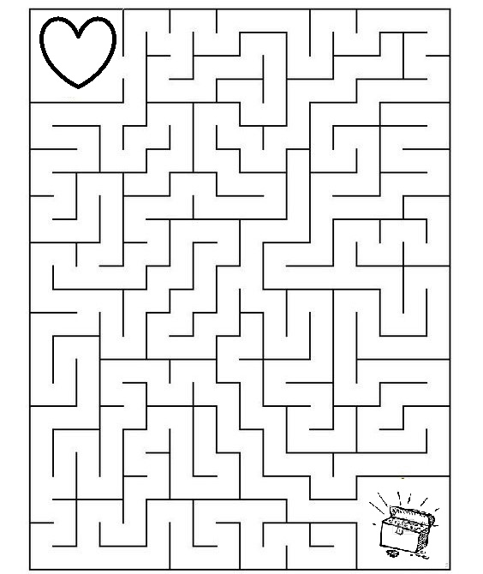
„5P“
1. Pomenovať problém/situáciu
2. Pristupovať k sviatostiam a prosiť Ducha Svätého, aby sme situáciu správne rozlíšili.
3. Pokúsiť sa nájsť všetky dostupné riešenia
4. Pozrieť sa na situáciu Ježišovou optikou
a vybrať to, čo je v súlade s jeho hodnotami
5. Podniknúť voľbu – rozhodnutie.
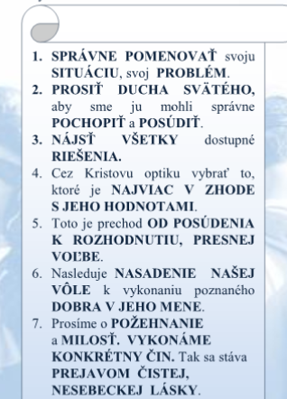

Č. 3 PrtSC – pôvodný zdroj k vlastnej verzii 5P Čistý rok – Sloboda voľby 09, autor: Sr. Zuzana Šimková (https://narodnestretnutiemladeze.sk/cisty-rok/)

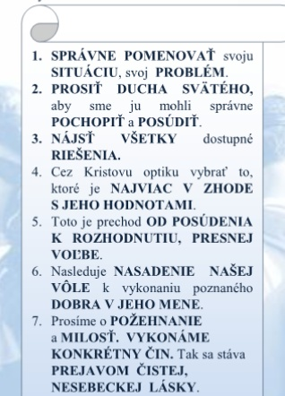

Hlavolam modifikovaný podľa vlastnej potreby. Pôvodný zdroj: https://sk.pinterest.com/pin/663084745105909015/
Aktivita modifikovaná podľa vlastnej potreby z anglickej hry na zopakovanie slovnej zásoby – Hot seat. Zdroj: https://www.teachingenglish.org.uk/article/hot-seat-0
Prezi – autor: Antónia Šnajderová: https://prezi.com/ln45uosgwwd4/jeden-pribeh-meni-pribehy-mnohych/ ; životopis Anky Kolesárovej – web: https://annakolesarova.sk/, obrázky: internet
Zoznam modifikovaný podľa vlastnej potreby z aktivity z P15, Čistý rok – Sloboda voľby 09, autor: Sr. Zuzana Šimková (https://narodnestretnutiemladeze.sk/cisty-rok/); originál: (PrtSc): viď. príloha

